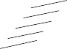

Щит вводной

0.4 кВ

Щит

Щит

распределительный распределительный Солнечные

№1

№2

панели\*

Дизель-генератор\*

Неприоритетная нагрузка

Приоритетная нагрузка

\*Опции

АБ

MPPT

Гибридный инвертор

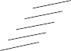

Щит вводной

Щит распределительный

Солнечные панели\*

Неприоритетная нагрузка

Приоритетная нагрузка

АБ

MPPT

Гибридный инвертор